
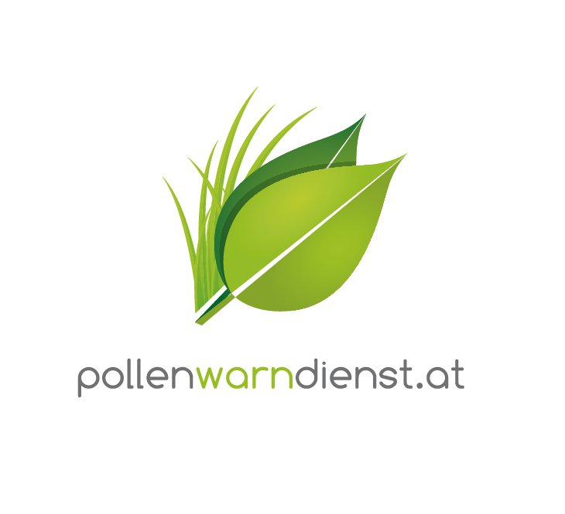


Univ.-Prof. Dr. Wolfgang Gstöttner
Leiter der Universitätsklinik für Hals-, Nasen- und Ohrenerkrankungen der Medizinischen Universität Wien

Der Österreichische Pollenwarndienst – unverzichtbar für Allergiker, Ärzte und Forscher

Wien, 11. März 2014 – Die Services des Österreichischen Pollenwarndienstes helfen Allergikern besser durch die Pollensaison zu kommen und unterstützen die Arbeit des Arztes. Die Forschungsgruppe Aerobiologie und Polleninformation der Medizinischen Universität Wien ist zudem seit rund vier Jahrzehnten Vorreiter und Impulsgeber internationaler Pollenwarnservices und Forschungsprojekte.

Den Österreichischen Pollenwarndienst gibt es an der MedUni Wien und an der Universitätsklinik für Hals-, Nasen- und Ohrenerkrankungen seit über 40 Jahren. Am Anfang war es ein simpler Tonbanddienst, heute ist es ein österreichweiter und auch in vielen Ländern Europas nutzbarer Service mit hunderten Mess-Stellen, den sogenannten Pollenfallen, mit eigener Website (www.pollenwarndienst.at) und mit einer in Wien entwickelten Pollen-App. Neben vielen anderen Features gibt es hier die Möglichkeit, im persönlichen Pollen-Tagebuch alle wichtigen Informationen einzutragen. Pro Jahr wird auf diese Website bzw. die App bereits drei Millionen Mal zugegriffen.

Allergiker, aber auch Ärzte sowie die Wissenschafter der Forschungsgruppe Aerobiologie der Universitätsklinik für Hals-, Nasen- und Ohrenerkrankungen der MedUni Wien profitieren gleichermaßen von diesem kostenlosen Online-Programm. Das Pollentagebuch bringt individuelle Beschwerden eines Allergikers mit der regionalen Pollenbelastung in Verbindung. Anhand einer persönlichen Beschwerdekurve kann man einen Zusammenhang zwischen Beschwerden und Pollenflug sichtbar machen.

Diese kontinuierliche Aufzeichnung fördert die Mitarbeit der Patienten und ermöglicht uns eine Verlaufskontrolle mit Infos über die Auswirkungen der Therapie. Damit ist es noch besser möglich, die Therapieform ganz individualisiert und kostensenkend – ein Allergiker kostet pro Jahr rund 700 Euro – abzustimmen und gegebenenfalls die Therapie, die auf Allergenvermeidung, Linderung der Beschwerden und Ursachenbekämpfung basiert, zu ändern. Denn Allergie ist nicht gleich Allergie.

Zugleich unterstützt der Österreichische Pollenwarndienst der MedUni Wien und dessen Angebot dabei, mögliche schwere Folgeerkrankungen zu vermeiden. Allergische Erkrankungen werden leider nach wie vor unterschätzt oder nur unzureichend behandelt, oder es werden Therapien von den Betroffenen viel zu schnell beendet, weil die Allergie nicht ernst genommen wird. Dabei kann sich eine – einfach zu behandelnde Allergie – zu einer gefährlichen Erkrankung entwickeln wie etwa chronisches Asthma, Herz-Kreislauferkrankungen wie Bluthochdruck oder schwere chronische Erkrankungen der Atemwege.



Univ.-Prof. Dr. Wolfgang Gstöttner
Leiter der Univ.-Klinik für HNO-Krankheiten, MedUni Wien
T: 01/40400-3305
E: wolfgang.gstoettner@meduniwien.ac.at

© Weinwurm, Abdruck honorarfrei

Text und Foto in Printqualität gibt’s bei Elisabeth Leeb, T: 0699/1 424 77 79, E: leeb.elisabeth@aon.at und auf www.allergenvermeidung.org (Presse, Downloads)

